第3章 系統規格

3-1 系統架構

  

後端管理者

後端資料庫

Web端

使用者



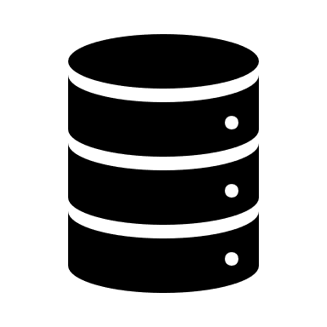

▲圖 3-1-1 系統架構圖

本組將系統主要分為四大功能模組，使用者須有wi-fi或行動網路才能使用系統，分別為:

* 會員模組： 為了優化使用者系統，使用者初次使用需先註冊且登入會員，才能使用本系統網站。
* 發文模組：具上傳運動相片或教學資源和評論之管理功能。
* 貼文模組： 使用者可以透過本系統網站，查看其他使用者貼文並進行貼文互動，也可查看熱門貼文及收藏相關hashtag貼文。
* 個人管理模組：具查看及編輯個人資料功能，查看或編輯個人貼文功能，查看及編輯個人收藏功能 ，獎勵機制中天數挑戰及極限挑戰之管理。